关于开展双流区第十一期中小学骨干教师
培训班学员遴选工作的通知

各中小学（含民办）：

为进一步落实《中共成都市双流区委成都市双流区人民政府关于加快推进双流教育高质量发展的若干意见》(双委发[2021]15号)精神，加强双流区教师队伍建设，激发一线学科教师将新课标理念转化为具体的学科育人行动，提升课堂教学质量，推动双流区“新三名工程”建设，促进双流教育高质量发展。经研究，决定开展双流区第十一期中小学骨干教师培训，现将相关工作通知如下。
一、名额分配
（一） 详见《双流区第十一期中小学骨干教师培训班学员名额分配表》（附件1）。
（二） 各中小学校按照分配名额推荐。
二、培训目标
义务教育课程方案和课程标准（2022年版）正式颁布，为义务教育优质均衡、高质量发展提供了有力支撑，同时也为当前教师教育事业发展提出了新的要求。课程方案和课程标准有效落地实施，需要有能够真正理解新课标、落地新课标的教师。为培养发挥引领示范作用的骨干教师，依托华东师范大学课程与教学研究所与翼鸥教育ClassIn联合开展“新课标领航计划”，汇聚高位引领和一线智慧，通过专项施培、课例打磨、展示研讨、沉淀辐射一站式解决方案，扎实推进“新课标”在双流落地。
三、培训课程
（一）课程内容简介
课程一：《素养导向下的大单元教学设计》课程，共计24课时，具体课程表及课时数如下：
主题 | 授课专家 | 课时数 | 学习形式
单元教学设计：为什么、是什么 | 崔允漷 | 2课时 | 自步调学习（微视频 + 微任务）
单元目标：如何确定与叙写 | 崔允漷 | 4课时 | 自步调学习 + 直播课（各2课时）
单元学习评价任务设计 | 周文叶 | 4课时 | 同上
教材处理与单元内容组织 | 吴刚平 | 4课时 | 同上
单元学习过程设计 | 肖思汉 | 4课时 | 同上
线上线下融合的单元设计 | 杨晓哲 | 4课时 | 同上
单元设计数字化实操 | 翼鸥教研员 | 2课时 | 同上

课程二：《指向核心素养的数学大单元教学设计》课程，共计40课时，具体课程表及课时数如下：
主题 | 授课专家 | 课时数 | 学习形式
单元教学设计：为什么、是什么 | 崔允漷 | 2课时 | 自步调学习
单元目标如何确定与叙写 | 崔允漷 | 4课时 | 自步调学习 + 直播课
单元目标撰写 - 数学学科实操指导 | 卢明 | 4课时 | 同上
单元学习评价任务设计 | 周文叶 | 4课时 | 同上
评价任务设计 - 数学学科实操指导 | 卢明 | 4课时 | 同上
教材处理与单元内容组织 | 吴刚平 | 4课时 | 同上
单元学习过程设计 | 肖思汉 | 4课时 | 同上
单元学习过程设计 - 数学学科实操指导 | 卢明 | 4课时 | 同上
典型数学大单元教学设计简案分析 | 卢明 | 4课时 | 同上
线上线下融合的单元设计 | 杨晓哲 | 4课时 | 同上
单元设计数字化实操 | 翼鸥教研员 | 2课时 | 同上
课程三：《指向核心素养的语文大单元教学设计》课程，共计40课时，具体课程表及课时数如下：
模块 | 主题 | 授课专家 | 课时数 | 学习形式
学历案实操 | 单元教学设计：为什么、是什么 | 崔允漷 | 2课时 | 自步调学习（微视频 + 微任务）
 | 单元目标：如何确定与叙写 | 崔允漷 | 3课时 | 自步调学习 + 直播课
 | 单元学习评价任务设计 | 周文叶 | 3课时 | 同上
 | 教材处理与单元内容组织 | 吴刚平 | 3课时 | 同上
 | 单元学习过程设计 | 肖思汉 | 3课时 | 同上
学科实操 | 从语文核心素养、任务群谈大单元的必要性 | 陆志平 | 2课时 | 自步调学习（微视频 + 微任务）
 | 语文大单元设计的原则和路径 | 陆志平 | 4课时 | 自步调学习 + 直播课
 | 如何设定语文单元目标与教学情境 | 郑桂华 | 4课时 | 同上
 | 如何设计情境、任务与教学活动 | 戴晓娥 | 4课时 | 同上
 | 如何设计评价与作业 | 刘春 | 4课时 | 同上
数字化 | 线上线下融合的单元设计 | 杨晓哲 | 3课时 | 同上
 | 单元设计数字化实操 | 翼鸥教研员 | 2课时 | 单元设计数字化实操 – 自步调学习  （微视频 + 微任务）
实操大任务 | 本学科学段大单元教学设计 | 不涉及 | 3课时 | 大作业

（二）学习方式简介
课程学习形式的设计遵循大单元教学设计理念，先向参培教师抛出具备挑战性的实操大任务：以备课组为单位完成本学科学段的一份大单元教学设计学历案（暂定）。为了获得完成该大任务的能力、方法和理念，教师按节奏完成如下不同类别的学习活动：
- 自步调学习：微视频、配套微任务、配套学习资料
- 直播课学习：提出疑问、面对面请教专家、作业指导
- 一线专家指导（语文/数学学科）：一线专家在线点评有代表性的参培教师大单元教学设计作业（可能是比赛形式，以赛促学）
- 实操大任务与子任务：实操大任务会被拆分成3个子任务，教师循序渐进掌握大单元教学设计的要义
- 数字化实操：将大单元设计进行数字化
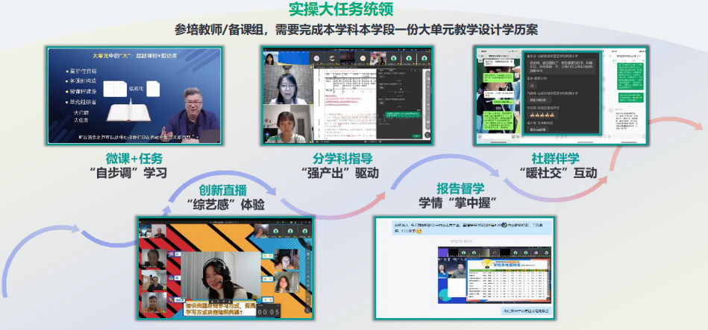
（三）学习工具简介
参培教师线上学习全程在ClassIn学习平台完成，学习开始前会分配账号并发送学习通知。
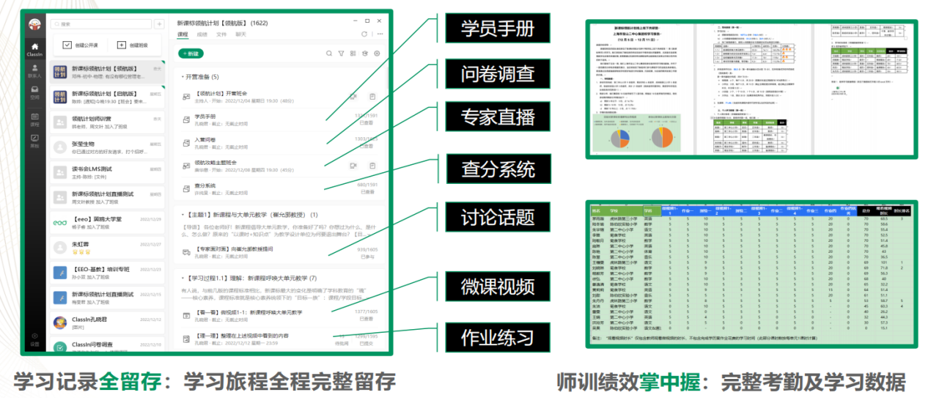

四、培训内容
第一阶段双流区第十一期中小学骨干教师培训班学员于2024年3-5月参与为期6周的线上培训，其中语文学科学员学习《指向核心素养的语文大单元教学设计》课程，数学学科学员学习《指向核心素养的数学大单元教学设计》课程，非语文、数学学科学员学习《素养导向下的大单元教学设计》课程，双流区教科院涉及学科教研员参与培训并成立学科研修学习共同体，组织管理并引领研修。第二阶段线上学习结束后华东师范大学课程与教学研究所评选200名线上学习优秀学员，双流区教科院综合考核，再从200名优秀学员中遴选100名优秀学员于2024年暑假参加线下研学。第三阶段于2024年8-10月开展“新课程落实核心素养·单元学历案教学设计”征集和学员人人献课活动，形成“新课程落实核心素养·单元学历案教学设计”成果集；第四阶段于2024年11月通过线上学习考核分+人人献课校内评分+教学设计评分，综合评选100名新课标领航教师；第五阶段于2024年12月办一场学术交流活动，活动形式：课堂展示+专家指导+新课标领航教师表彰+结业典礼；第六阶段形成分层螺旋式的双流区骨干教师培训课程成果，形成双流区骨干教师成长机制方案。
五、遴选条件
（一）认真贯彻党的教育方针，热爱教育事业，爱岗敬业，教书育人。
（二）原则上不超过45周岁，具有中小学二级教师职称和本科及以上学历；
（三）具有较扎实的专业知识与技能、较丰富的教育教学经验，掌握一定的现代教育技术，在教育教学中发挥骨干作用，积极承担培养、指导青年教师工作。
（四）所推荐的骨干教师应具备以下条件中的2条：
1.获得校级及其以上荣誉称号的教师；
2.参与区级及其以上课堂教学比赛获得等级奖教师；
3.论文在区级及其以上刊物发表或获得区级及以上等级奖教师；
4.参加区级及其以上公开课、专题讲座教师；
六、遴选原则和程序
坚持公平、公正、公开原则，采用教师自愿申报和单位推荐相结合的方式进行遴选推荐。双流区教科院对各学校上报的教师名单进行审查，确定参培教师，本期计划学员500人左右。
七、遴选要求
（一）各中小学要提高认识，加强领导。双流区骨干教师培训作为我区优秀教师“选、培、管、用”一体化机制的重要环节，既要确保遴选对象质量，又要根据实际细化遴选办法，确保遴选过程公平、程序合法。
（二）学员选派、信息填报及材料报送要求
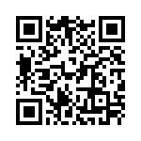
1.严格按照通知要求及名额分配表（附件1），选派符合参培条件的教师，被推荐的参培学员在3月15日之前通过微信扫码填写个人信息；
2.由总务主任作为学校联系人，并在3月14日之前通过微信扫码填写相关信息；
3.学校负责人按照附件2的模板填写《双流区第十一期中小学骨干教师培训班学员信息表》，并加盖单位公章；
4.按照附件3填写《双流区第十一期中小学骨干教师培训班学员推荐表》，并加盖单位公章；
5.在3月15日之前，负责人将《双流区第十一期中小学骨干教师培训班学员信息表》和《双流区第十一期中小学骨干教师培训班学员推荐表》的扫描文档交到邮箱907988407@qq.com,联系人杨红兵，联系电话：13348861539。
八、培训经费
课程一为期六周线上学习1099元/人（24课时），课程二、课程三为期六周线上学习语文/数学学科实操1999元/人（40课时）。参与线上学习后，经考核评选出100名优秀学员参与为期三天的线下研学，线下学习1500元/人（不含交通、食宿），学员线下研修期间的培训费、交通、食宿费由由学校从教师培训经费中支付。

附件：
1.双流区第十一期中小学骨干教师培训班学员分配名额表
2.双流区第十一期中小学骨干教师培训班学员信息表
3.双流区第十一期中小学骨干教师培训班学员推荐表

成都市双流区教育科学研究院
2024年3月14日

附件1
双流区第十一期中小学骨干教师培训班
学员名额分配表

序号 | 学校 | 小学名额 | 初中名额 | 高中名额
1 | 成都空港实验学校 | 6
2 | 成都市双流区东升小学 | 8
3 | 成都市双流区东升迎春小学 | 7
4 | 成都市双流区公兴小学 | 5
5 | 成都市双流区红石小学 | 2
6 | 成都市双流区黄甲小学 | 4
7 | 成都市双流区黄水小学 | 5
8 | 成都市双流区金桥小学 | 3
9 | 成都市双流区九江小学 | 4
10 | 成都市双流区九江新城小学 | 4
11 | 成都市双流区彭镇小学 | 7
12 | 成都市双流区胜利小学 | 3
13 | 成都市双流区实验小学 | 10
14 | 成都市双流区实验小学（东区） | 4
15 | 成都市双流区实验小学外国语学校 | 6
16 | 成都市双流区双华小学 | 4
17 | 成都市双流区棠湖小学 | 10
18 | 成都市双流区棠湖小学（南区） | 5
19 | 成都市双流区棠湖中学实验学校（东区） | 6
20 | 成都市双流区西航港小学 | 8
21 | 成都市双流区协和实验小学 | 8
22 | 成都市双流区永安小学 | 4
23 | 成都天府国际生物城万汇小学 | 6
24 | 成都信息工程大学红樱实验学校 | 6
25 | 四川大学西航港实验小学 | 10
26 | 成都市双流区东升第一初级中学 |  | 6
27 | 成都市双流区公兴初级中学 |  | 2
28 | 成都市双流区黄甲初级中学 |  | 2
29 | 成都市双流区黄水初级中学 |  | 2
30 | 成都市双流区金桥初级中学 |  | 2
31 | 成都市双流区九江初级中学 |  | 4
32 | 成都市双流区九江新城初级中学 |  | 4
33 | 成都市双流区彭镇初级中学 |  | 2
34 | 成都市双流区胜利初级中学 |  | 2
35 | 成都市双流区西航港第二初级中学 |  | 4
36 | 成都市双流区西航港第一初级中学 |  | 4
37 | 成都市双流区光明学校 | 4 | 2
38 | 成都市双流区协和实验学校 | 6 | 2
39 | 成都市双流区翰林学校 | 5 | 2
40 | 成都市双流区黄龙溪学校 | 5 | 2
41 | 成都市双流区蛟龙港五星学校 | 10 | 4
42 | 成都市双流区教育科学研究院附属学校 | 10 | 5
43 | 成都市双流区九江新兴学校 | 2 | 2
44 | 成都市双流区蓝港外国语学校 | 2 | 2
45 | 成都市双流区龙池学校 | 4 | 4
46 | 成都市双流区圣菲学校 | 5 | 2
47 | 成都市双流区世纪阳光学校 | 6 | 2
48 | 成都市双流区棠湖中学实验学校 | 12 | 6
49 | 成都市双流区特殊教育学校 | 2 | 2
50 | 成都市双流区怡心第一实验学校 | 6 | 4
51 | 成都市双流区育仁菁英学校 | 5 | 2
52 | 成都市双流区育英学校 | 5 | 2
53 | 成都芯谷实验学校 | 8 | 4
54 | 成都信息工程大学常乐实验学校 | 10 | 5
55 | 双流中学九江实验学校 | 6 | 5
56 | 四川省双流棠湖中学怡心实验学校 | 10 | 5
57 | 成都市双流区双流中学 |  | 6 | 10
58 | 成都市双流区棠湖中学 |  | 5 | 10
59 | 成都市双流区艺体中学 |  | 4 | 9
60 | 成都市双流区永安中学 |  | 3 | 4
61 | 成都市双流区立格实验学校 | 4 | 5 | 4
62 | 成都市盐道街中学外语学校 | 3 | 3 | 3
63 | 成都棠湖外国语学校 | 6 | 5 | 5
64 | 丹秋美亚学校 |  |  | 2
65 | 成都电子信息学校 |  |  | 7
66 | 成都市机械高级技工学校 |  |  | 6
67 | 双流建校 |  |  | 4

附件2
双流区第十一期中小学骨干教师培训班
学员信息表

学校全称： 社会信用代码：
填 表 人： 联系电话： 填表日期：2024年 月 日
序号 | 姓名 | 性别 | 年龄 | 职称 | 任教学段 | 学科 | 手机号
1
2
3
4
5

附件3
双流区第十一期中小学骨干教师培训班
学员推荐表
2024年 月 日
姓名 |  |  | 性别 |  | 民族 |  | 在此粘贴  标准照  （电子文档请贴电子照片）
出生年月 |  |  | 参加工作时间 |  | 政治面貌
年龄 |  |  |  | 学历及专业
毕业院校 |  |  |  | 任教学科
职称 |  |  |  | 职务
工作单位 |  |  |  | 工作年限
电话 |  |  |  | QQ邮箱
工作业绩
荣誉称号及获奖情况
其他
需要
说明
事项
所  在  单  位  意  见 | 负责人（签字） 单位公章  2024年 月 日

